2020年高考物理100考点最新模拟题千题精练
第三部分 牛顿运动定律
专题3.21与力的分解相关的牛顿运动定律问题
一．选择题
1．（2019河南名校联盟尖子生调研）如图所示，一个小球O用1、2两根细绳连接并分别系于箱子上的A点和B点，OA与水平方向的夹角为θ，OB水平，开始时箱子处于静止。则下列说法不正确的是（ ）
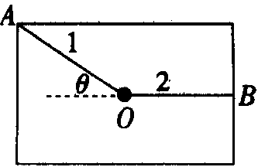
A．若使箱子向右水平加速运动，则绳1、2的张力均增大
B．若使箱子向右水平加速运动，则绳1的张力不变、绳2的张力增大
C．若使箱子竖直向上加速运动，则绳1、2的张力均增大
D．若使箱子竖直向上加速运动，则绳1的张力增大、绳2的张力不变
【名师解析】箱子静止时，小球根据平衡条件有：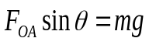，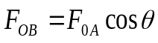；若使箱子向右水平加速，竖直方向合力为零，有：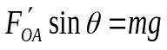，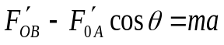，比较可知绳1的张力不变、绳2的张力增大，选项A说法错误、B说法正确；若使箱子竖直向上加速，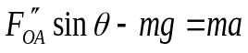，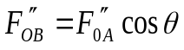，比较可知绳1的张力增大、绳2的张力也增大，选项C说法正确、D说法错误。故说法不正确的选项为选项A、D。
【参考答案】AD
2. （2019福建莆田二模）如图，装有水的杯子从倾角α=53°的斜面上滑下，当水面稳定时，水面与水平面的夹角β=16°．取重力加速度g=10m/s²，sin53°=0.8，sin16°=0.28，则（ ）
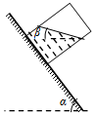
A.杯子下滑的加速度大小为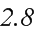 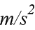
B. 杯子下滑的加速度大小为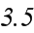
C. 杯子与斜面之间的动摩擦因数为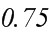
D. 杯子与斜面之间的动摩擦因数为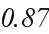
【参考答案】BC
【名师解析】先以水与水杯整体为研究对象，则整体只受到重力、摩擦力及斜面支持力，沿斜面方向上有：Mgsinα-μMgcosα=Ma
取液面上一滴水滴为研究对象，则水滴受到竖直向下的重力mg和周围水垂直于水面的总作用力N，即：Ncosβ=mgcosα，mgsinα-Nsinβ=ma
联立以上式子得：a=3.5m/s²，μ=0.75，故选项BC正确，AD错误。
【关键点拨】先以整体为研究对象，对其进行受力分析，求出整体的加速度，然后以水为研究对象，结合牛顿第二定律分析水的运动状态；结合以上两个式子，列方程求出加速度及动摩擦因数。本题考查了牛顿第二定律的应用，解题的关键是对水和水杯整体受力分析得出加速度，再对水滴进行隔离分析，列式得出结果。
3．（2018洛阳一模）如图所示，某科研单位设计了一空间飞行器，飞行器从地面起飞时，发动机提供的动力方向与水平方向夹角α＝60°，使飞行器恰恰与水平方向成θ＝30°角的直线斜向右上方匀加速飞行，经时间t后，将动力的方向沿逆时针旋转60°同时适当调节其大小，使飞行器依然可以沿原方向匀减速飞行，飞行器所受空气阻力不计，下列说法中正确的是( )
A．加速时动力的大小等于mg
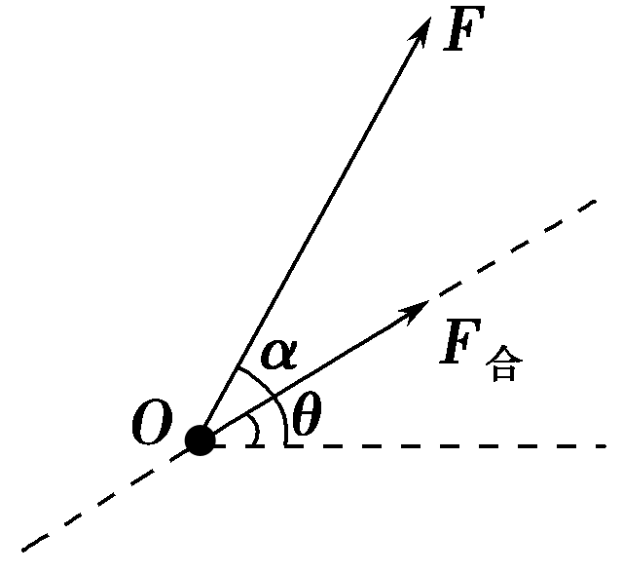B．加速时加速度的大小为g
C．减速时动力的大小等于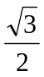mg
D．减速飞行时间t后速度为零
【参考答案】.BC
【命题意图】 本题考查力的合成、牛顿运动定律及其相关的知识点。
【解题思路】画出使飞行器恰恰与水平方向成θ＝30°角的直线斜向右上方匀加速飞行时的受力矢量图，如图1所示，由2mgcos30°=F，可得加速时动力的大小等于F=mg，选项A错误；动力F与飞船重力mg的合力等于mg，所以飞船加速时加速度的大小为g，选项B正确；画出使飞行器沿原方向匀减速飞行时的受力矢量图，如图2所示，由sin60°=F’/mg可得减速时动力的大小等于F’=mg，选项C正确；加速飞行时间t后的速度为v=at=gt。减速飞行的合外力大小为mgcos60°=mg/2，减速飞行的加速度大小为g/2，减速飞行时间2t后速度为零，选项D错误。
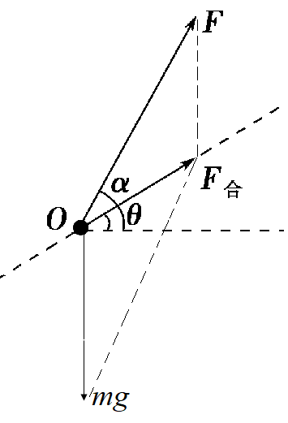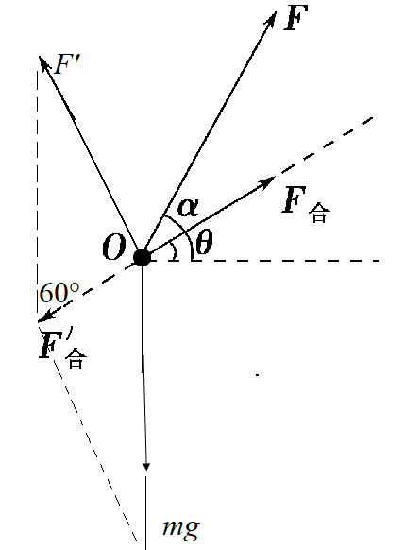
图1 图2
4.（2018石家庄一模）如图所示，AB为竖直平面内某圆周的竖直直径，CD 为过O点且与AB成60°夹角的固定光滑细直杆，两细直杆上各套有一个小球，小球可视为质点。两小球分别从C点由静止释放，小球从C点运动到D点所用的时间为t₁，另一小球从C点运动到B点所用的时间为t₂，则t₁∶t₂等于（ ）
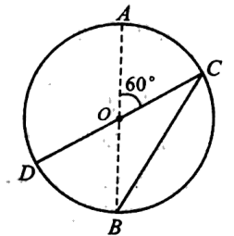
A．1∶1 B．2∶1 C．∶1 D．∶2
【参考答案】.C
【命题意图】 本题考查牛顿运动定律、匀变速直线运动规律及其相关的知识点。
【解题思路】对沿CD光滑细杆上运动的小球，由牛顿第二定律，mgsin30°=ma₁，解得a₁=g/2；设CD=d，由匀变速直线运动规律，d=a₁t₁²，解得t₁=2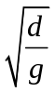。对沿CB光滑细杆上运动的小球，由牛顿第二定律，mgsin60°=ma₂，解得a₂=g/2；光滑杆CB=d sin60°=d/2，由匀变速直线运动规律，d/2=a₂t₂²，解得t₂=。t₁∶t₂=2∶=∶1，选项C正确。
【易错警示】解答此题常见错误主要有：一是把该题的情景误认为是等时圆模型，导致错选A；二是不能正确运用相关数学知识得出CB光滑光滑杆的长度和倾角；三是没有正确运用牛顿运动定律和匀变速直线运动规律，导致计算错误。

二．计算题
1.(10分) （2019天津部分学校期末联考）一小滑块以10m/s的初速度沿倾角为θ=37°的固定斜面上滑。已知滑块与斜面间的动摩擦因数为0.5，设斜面足够长。(g=10m/s²，sin37°=0.6，cos37°=0，8)求：
(1)物体上滑的最大位移;
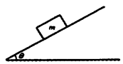
(2)物体回到出发点时的速度。
【名师解析】．（10分）：
（1）根据牛顿第二定律得mgsinθ+μmgcosθ=ma₁
解得a₁=gsinθ+μgcosθ
代入数据得a₁=10m/s²
根据速度位移公式v₀²=2as
解得s=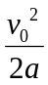
代入数据得s=5.0m
（2）根据牛顿第二定律，下滑的加速度为mgsinθ-μmgcosθ=ma₂
解得a₂=gsinθ-μgcosθ
代入数据得a₂=2m/s²
根据速度位移公式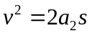
解得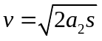
代入数据得v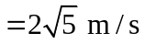
2．（12分）（2019河南天一大联考6）一质量为m＝0.1kg的滑块（可视为质点）从倾角为θ＝37°、长为L＝6m的固定粗糙斜面顶端由静止释放，滑块运动到斜面底端时的速度大小为v，所用的时间为t。若让此滑块从斜面底端以速度v滑上斜面，则滑块在斜面上上滑的时间为．已知重力加速度g取10m/s²，sin37°＝0.6，cos37°＝0.8，求：
（1）滑块通过斜面底端时的速度大小；
（2）滑块从斜面底端以速度υ滑上斜面又滑到底端时的动能。
【名师解析】
（1）设滑块和斜面间的动摩擦因数为μ，滑块下滑时的加速度大小为a1，游块上滑时的加速度大小a2，
由牛顿第二定律可得：
滑块下滑时mg（sinθ﹣μcosθ）＝ma₁
滑块上滑时mg（sinθ+μcosθ）＝ma₂
由题意有v＝a₂•t＝a₁t
联立解得：μ＝0.25
则滑块在斜面上下滑时的加速度a₁＝4m/s²，滑块上滑时的加速度大小a₂＝8m/s²
由运动学公式有中v²＝2a₁L
联立解得：v＝4m/s
（2）设滑块沿斜面上滑的最大位移为x，则有v²＝2a₂x
解得：x＝3m
则滑块从斜面底端上滑到下滑到斜面底端的过程由动能定理得：﹣μmgcosθ•2x＝E_{k}﹣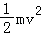
解得：E_{k}＝1.2J
答：（1）滑块通过斜面底端时的速度大小是4m/s；
（2）滑块从斜面底端以速度υ滑上斜面又滑到底端时的动能是1.2J。
3． (9分)如图14所示，一小轿车从高为10 m、倾角为37°的斜坡顶端从静止开始向下行驶，当小轿车到达底端时进入一水平面，在距斜坡底端115 m的地方有一池塘，发动机在斜坡上产生的牵引力为2×10³ N，在水平地面上调节油门后，发动机产生的牵引力为1.4×10⁴ N，小轿车的质量为2 t，小轿车与斜坡及水平地面间的动摩擦因数均为0.5(sin 37°＝0.6，cos 37°＝0.8，g取10 m/s²)。求：
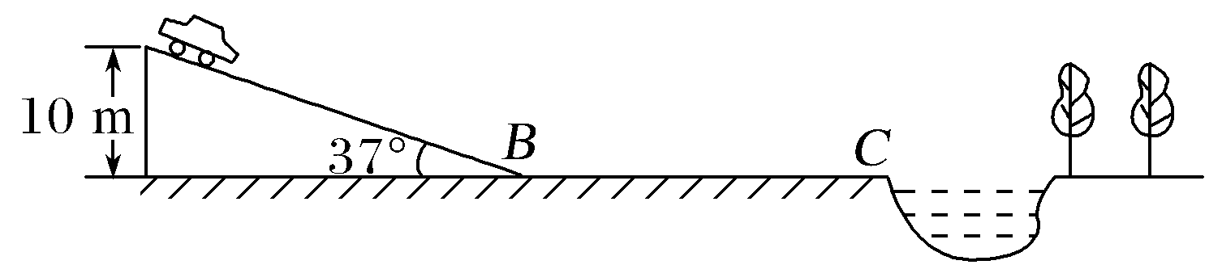
(1)小轿车行驶至斜坡底端时的速度；
(2)为使小轿车在水平地面上行驶而不掉入池塘，在水平地面上加速的时间不能超过多少？(轿车在行驶过程中不采用刹车装置)
【名师解析】 (1)小轿车在斜坡上行驶时，由牛顿第二定律得
F₁＋mgsin 37°－μmgcos 37°＝ma₁
代入数据得斜坡上小轿车的加速度a₁＝3 m/s²
由v＝2a₁x₁
x₁＝
得小轿车行驶至斜坡底端时的速度v₁＝10 m/s。
(2)在水平地面上加速时F₂－μmg＝ma₂
代入数据得a₂＝2 m/s²
关闭油门后减速μmg＝ma₃，
代入数据得a₃＝5 m/s²
设关闭油门时轿车的速度为v₂，有
＋＝x₂
得v₂＝20 m/s，t＝＝5 s
即在水平地面上加速的时间不能超过5 s。
4．(15分) （2019广东惠州第三次调研）为拍摄鸟类活动，摄影师用轻绳将质量为m=2.0kg的摄影机跨过树枝，悬挂于离地面H=8.5m高的B点，绳子另一端连着质量M=4kg的沙袋，并将沙袋控制在地面上的A点，某时刻，沙袋突然失控，当沙袋水平滑动到较长的斜坡底端C时，摄影机下落到距地面上方h=5.0m高的D点，斜坡倾角为37⁰，此时细绳与斜面平行，最终摄影机恰好没有撞击地面，已知沙袋与斜面间的动摩擦因数为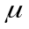=0.175，不计细绳与树枝间的摩擦，g取10m/s²；求（不计C处的能量损失，sin37⁰=0.6，cos37⁰=0.8）
- 从D点开始下落的过程中，摄影机做什么运动？
- 摄像机在D点时的速度大小；
（3）摄影机下落全过程中，沙袋及摄影机组成的系统克服摩擦阻力所做的功
【命题意图】本题以摄影机下落为情景，考查牛顿运动定律、功能关系及其相关知识点，意在考查建模能力，运动和力的观念，利用功能关系分析解决问题的能力。
【解题思路】
（1）摄影机做匀减速直线运动 (2分)
（2）对M、m两物体组成的系统：mg-Mgsiθ-μMgcosθ=(m+M)a
解得:a=-1.6m/s² (2分)
由D到地面：0-v_{D}²=2ah (2分)
解得:v_{D}=4m/s (2分)
（3）从B点到地面，对系统，全过程由功能关系可知：
W_{f}=mgH-Mghsinθ (2分)
解得:W_{f}=50J (2分)
5．（14分）图所示，在风洞实验室里，直细杆倾斜放置，一个m＝2kg小球穿在细杆上，风对小球的作用力的方向水平向右，作用力的大小恒定不变。细杆与水平面之间的倾角为θ＝37°，小球穿与斜面间的动摩擦因数为μ＝0.5，从t＝0时刻开始，物体运动的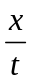与时间t的关系如图所示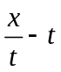 所示（x为位移），t＝2s时关闭风洞撤去风力， g＝10m/s²，sin37°＝0.6，cos37°＝0.8，求：
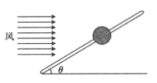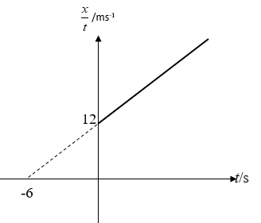
（1）风力F的大小；
（2）物体向上运动过程中距计时点的最大距离。
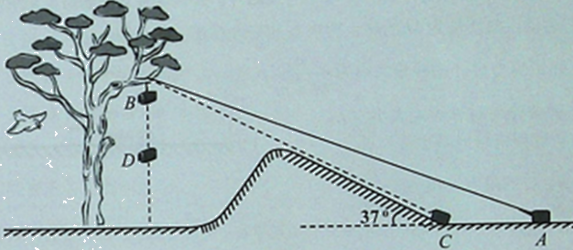
（3）物体由斜面最高点返回计时点的时间
【参考答案】 （1）32N；（2）52m；（3）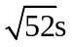
【名师解析】（1）由匀变速直线运动公式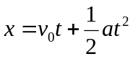得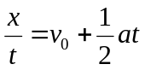
对照图线可知，图线在纵轴截距表示初速度，图线斜率表示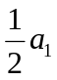，则有：
v₀＝12m/s，a₁＝4m/s²
在沿斜面上有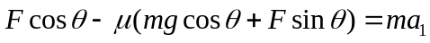
解得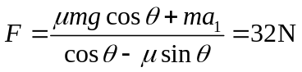
（2）2秒末v₁＝v₀＋a₁t＝20m/s
0到2秒： 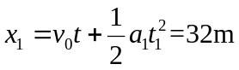
2秒后物体向上做匀减速运动，其加速度为a₂＝gsin37°+μgcos37°＝10m/s²
2秒后沿斜面向上位移： 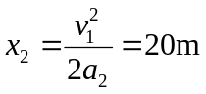
物体向上运动过程中距计时点的最大距离为x＝x₁＋x₂＝52m
（3）物体由斜面最高点返回计时点的过程中，做匀加速运动，
其加速度为a₃＝gsin37°-μgcos37°＝2m/s²
物体由斜面最高点返回计时点的时间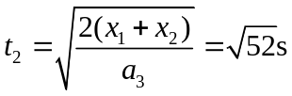
6．（14分）如图所示，一质量m=2kg的小球套在一根足够长的固定直杆上，直杆与水平夹角θ=37°，杆与球间的动摩擦因数μ=0.5，t=0时小球在水平向左的拉力F作用下从A点由静止出发沿杆开始做匀加速运动．加速度大小a₁=2m/s² ，小球运动t₁=5s到达P点（没画出）后撤去拉力F，g=10m/s² ， sin37°=0.6，cos37°=0.8．
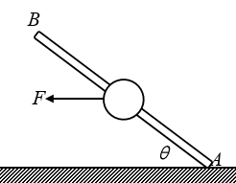
（1）求力F的大小；
（2）求撤去力F后，再经过2.5s，小球的距离出发点A的距离
（3）小球运动到距离P点4m处时，小球的运动时间（可用根式）
【参考答案】（1）48N；（2）27.75m；
（3）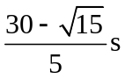或7s或9s
【名师解析】（1）对小球受力分析，由牛顿第二定律得：
在平行斜面方向上有： 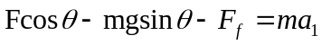①
垂直斜面方向上有： 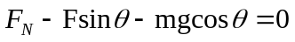②
其中： 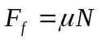③
联立①②③解得： 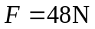；
（2）有F作用时，小球运动的距离为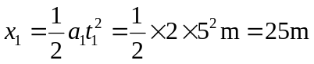；
当撤去F后，由牛顿第二定律： 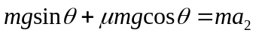，解得小球的加速度为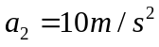；
撤去F时小球的速度为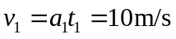，所以小球停下来还需要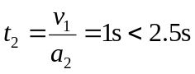；
所以小球先沿杆向上运动t₂=1s，然后沿杆向下运动t₃=1.5s。
撤去F后小球沿杆向上运动的距离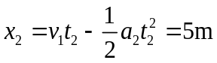
小球沿杆向下运动时，由牛顿第二定律：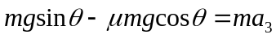，解得小球的加速度为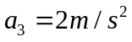；
在t₃=1.5s小球运动的距离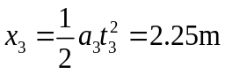
故撤去力F后，再经过2.5s，小球的距离出发点A的距离为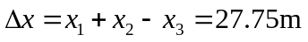；
(3) 小球运动到距离P点4m有三次：(a)第一次是沿杆向上运动经过P点上方4m处；(b)第二次是球沿杆向下运动经过P点上方4m处；(c)第三次是向下运动经过P点下方4m处。
（a）撤去外力后，再沿杆向上运动4m
由位移公式得：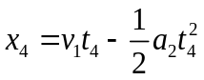，解得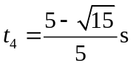，所以，第一次沿杆向上运动经过P点上方4m处，小球的运动时间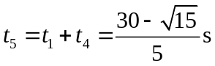t₅=t₁+t₄=5.5s
(b)第二次是球沿杆向下运动经过P点上方4m处
由位移公式：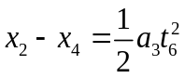 ，解得t₆=1s，所以，第二次沿杆向下运动经过P点上方4m处，小球的运动时间t₇=t₁+ t₂+t₆=7s
(c)第三次是向下运动经过P点下方4m处。
由位移公式：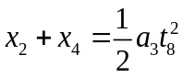 ，解得t₈=3s，所以，第三次沿杆向下运动经过P点下方4m处，小球的运动时间t₉=t₁+ t₂+t₈=9s
7. 如图所示，一质量m＝0.4 kg的小物块，以v₀＝2 m/s的初速度，在与斜面成某一夹角的拉力F作用下，沿斜面向上做匀加速运动，经t＝2 s的时间物块由A点运动到B点，A、B之间的距离L＝10 m.已知斜面倾角θ＝30°，物块与斜面之间的动摩擦因数μ＝。重力加速度g取10 m/s²。
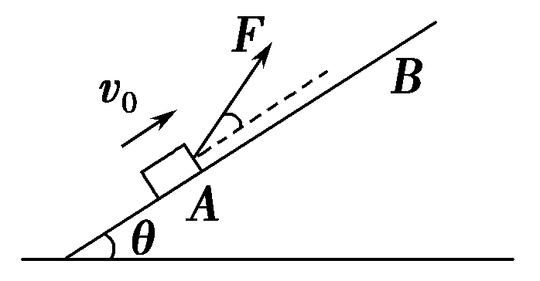
(1)求物块加速度的大小及到达B点时速度的大小。
(2)拉力F与斜面夹角多大时，拉力F最小？拉力F的最小值是多少？
【参考答案】(1)3 m/s² 8 m/s (2)30° N
【名师解析】(1)设物块加速度的大小为a，到达B点时速度的大小为v，由运动学公式得L＝v₀t＋at²①
v＝v₀＋at②
联立①②式，代入数据得a＝3 m/s²③
v＝8 m/s④
(2)设物块所受支持力为F_{N}，所受摩擦力为F_{f}，拉力与斜面间的夹角为α，受力分析如图所示，由牛顿第二定律得
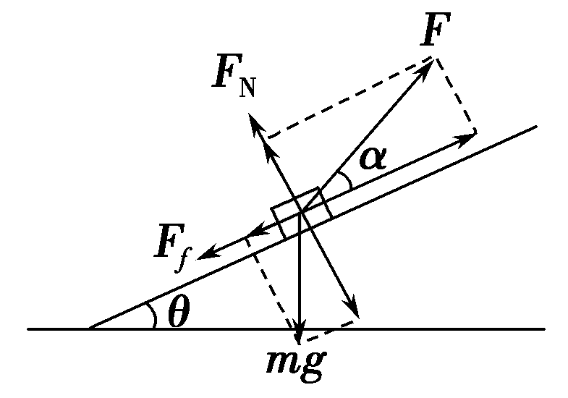
Fcos α－mgsin θ－F_{f}＝ma⑤
Fsin α＋F_{N}－mgcos θ＝0⑥
又F_{f}＝μF_{N}⑦
联立⑤⑥⑦式得
F＝⑧
由数学知识得cos α＋sin α＝sin(60°＋α)⑨
由⑧⑨式可知对应最小F的夹角α＝30°⑩
联立③⑧⑩式，代入数据得F的最小值为
F_{min}＝ N

